En kort beskrivning av sökfunktionen i avtalsdatabasen
När du kommer in i e-Avrop så kommer du att hamna i Kategorivy, se nedan.
Här visas de olika kategorierna som finns och du kan lätt se vilka typer av avtal som finns i respektive kategori. I cirkeln som visas till höger om varugruppen ser du hur många avtal just den varugruppen innehåller. 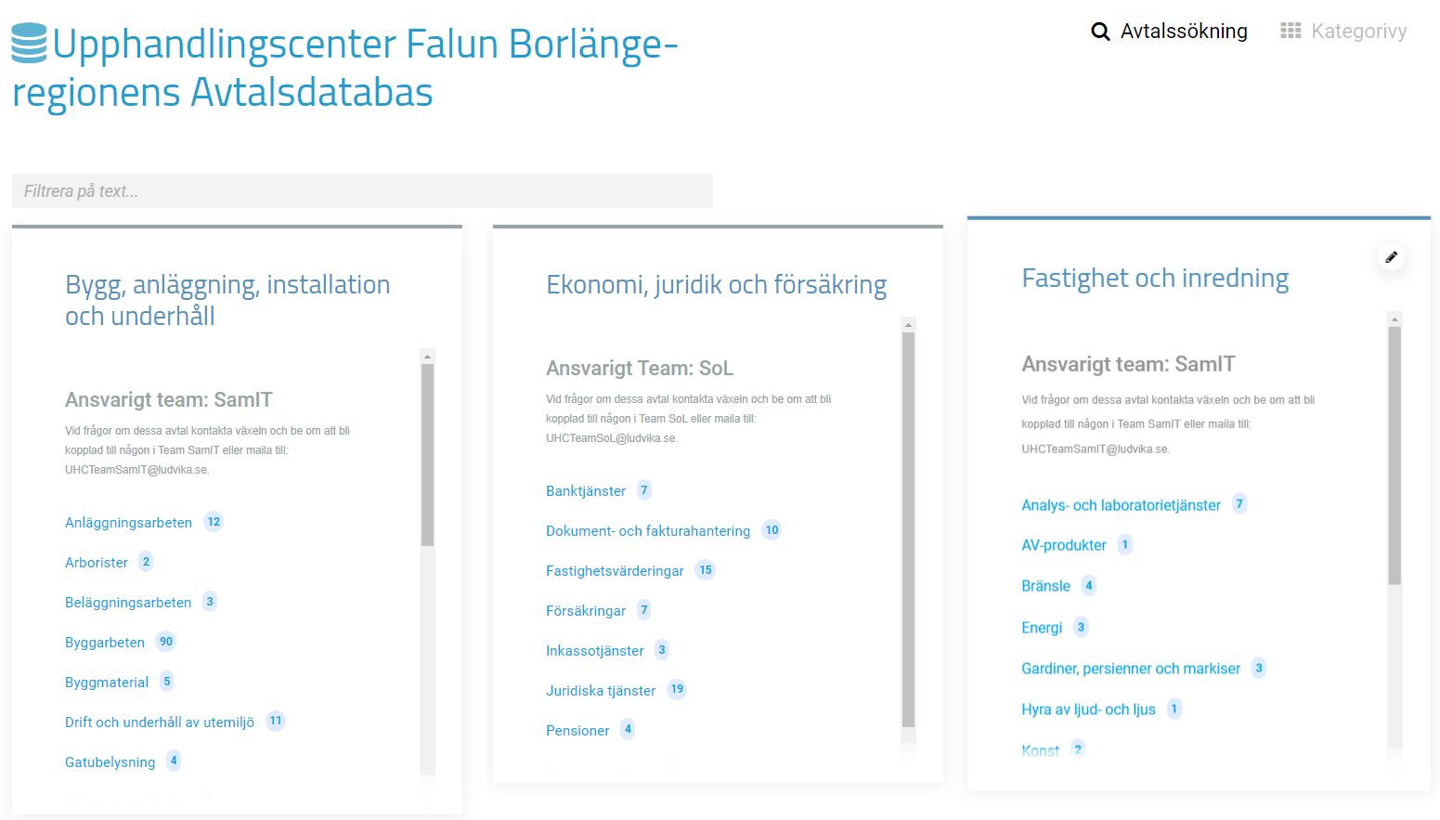

I rutan där det står Filtrera på text kan du söka på t.ex leverantörsnamn, diarienummer, enstaka nyckelord m.m.
Exempel
Om du letar efter ett visst avtal exempelvis kontorsmaterial så kan du skriva in kontors i sökrutan och trycka på den blåa knappen/rutan för att starta sökningen.
Nu får du upp flera förslag på avtal som innehåller ordet kontors och du kan scrolla dig vidare för att leta på rätt avtal. Ett tips är att du tittar under rubriken ”Kategori” och ”Undergrupp” för att få mer information om vad avtalet handlar om.
Letar du efter en viss produkt/artikel så kan du istället skriva in produkten/artikeln i sökfältet, exempelvis pussel. Skriv in pussel i sökfältet, nu kommer ett avtal att dyka upp, men nu kan du välja att förfina din sökning genom att aktivera knappen som finns till höger om sökrutan där det står sök ”pussel” i bilagor.
När du aktiverar knappen kommer en sökning att göras i alla sökbara bilagor som finns inlagda och du kommer att få förslag på vilka avtal/bilagor som innehåller ordet pussel. Du kan nu scrolla dig vidare för att leta på rätt avtal, här kan du titta under rubriken ”Bilagor” samt ”Kategori” för att få mer information om vad avtalet handlar om.

Vill du bara förhandsgranska och se vad som står i avtalsinformationen så klickar du på nedåtpilen ute till vänster.
För att öppna upp avtalsinformationen och komma åt all information så som kontaktuppgifter, avtalsbilagor m.m. så klickar du på pilen ute till höger.
Efter att du klickat på pilen ute till höger så är du inne i själva avtalet. Där hittar du uppgifter om avtalets giltighet, Leverantrösuppgifter, Ansvarig upphandlare, avtalsdokument såsom Avtal, prisbilagor m.m. Du hittar även en kort sammanställning om vad avtalet handlar om. För att läsa mer ingående om villkor m.m. klickar du på Avtalet som ligger uppe bland bilagorna.
Om du klickat in dig på ett avtal och vill komma tillbaka till sökfunktionen så klickar du på Avtalsdatabas högst uppe till vänster under rubriken ”Gå till”

